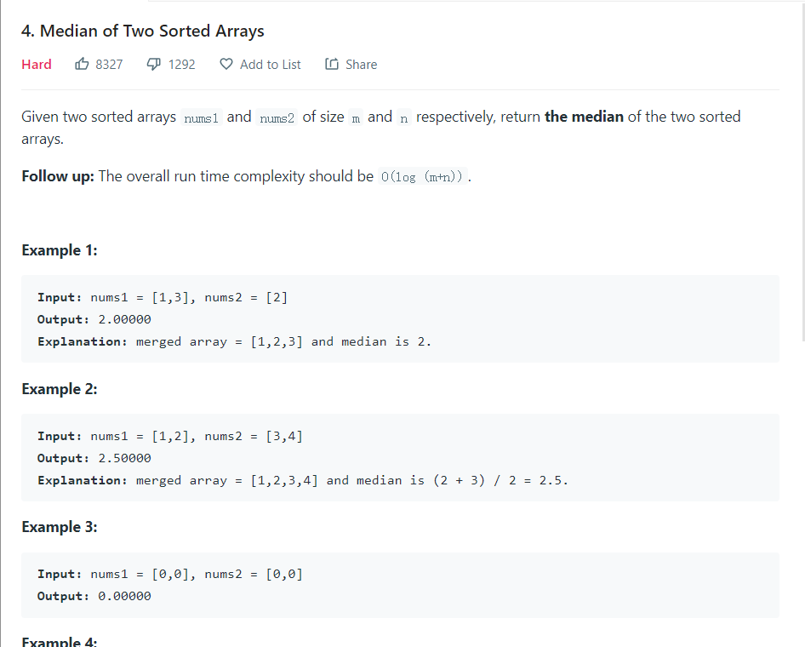

关键词：binary search

用Merge显然M+n就能做到，但难点在于log(m+n)

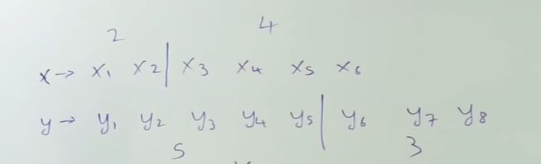

如果我在x任切一个点，那么y切哪个点是固定的，因为两者都是sorted的，所以为了取中位数，x1+x2+y1+y…5的数量必须等于x3 x4 x5 x6+y6y7y8

也就是切割轴左边# item 等于右边#item

然后关键在于x2x3y5y6这四个点，

我们什么时候能确保他们是中间的四个数呢，

x2<=y6,y5<=x3的时候

因为是sorted，x22天生小于x3,y5天生小于Y6

然后max(x2,y5)+min(x3+y6)/2等于中位数